编号：BN-EP-RD-0I2
密级：C

首都机场总图管理项目
测试报告

[V1-1.0]

拟 制 人： 刘泽文
审 核 人： 齐焕然
批 准 人： 王 珏

[2013年03月02日]

北京博能科技有限公司
Brilliant Technology Co.,Ltd
文件变更记录
*A - 增加 M - 修订 D - 删除
版本号 | 日期 | 变更类型  （A*M*D） | 修改人 | 摘 要 | 审核人 | 备注
V1-1.0 | 2013-03-02 | A | 刘泽文 | 首都机场总图管理项目测试报告 | 齐焕然

目录
1 概述 1
1.1 项目背景 1
1.2 测试目标 1
1.3 测试范围 1
1.4 测试环境 1
1.5 测试中止和恢复条件 2
1.6 测试结束准则 2
2 测试过程 3
2.1 测试时间 3
2.2 测试概况 3
2.3 测试用例执行率 4
2.4 遗留缺陷 4
3 测试结论、建议、总结 5
3.1 结论 5
3.2 建议 5
3.3 总结 5
4 测试报告补充说明 5
5 遗留缺陷列表清单 6
6 测试分析 6
7 参考文档 7

概述

项目背景
鉴于航空运输的快速增长、机场建设工程的陆续启动，以及机场布局不断调整的现状，建设管理部门急需建立总平面图管理系统平台利用电子化手段对总图进行更新及管理。利用总图系统可以清晰的了解机场现有总平面布局状况，可以根据系统中总图的现状制定总平面规划使总体规划效率最高，并在今后发展时最灵活，最便于扩建。

测试目标
本次测试是针对首都机场总图管理系统项目进行的测试，目的是：
1）集成测试：集成测试主要测试模块之间的接口和接口数据传递关系，以及模块组合后的整体功能。
2）系统测试：为判定该系统是否满足《需求规格说明书》中规定的功能与性能指标提供客观的依据。

测试范围
参照需求文档及相关的测试类型，在此确定测试类别。测试内容从需求中归纳提取，在下表逐条表述。
序号 | 测试分类 | 测试内容
1 | T-UD | 功能测试
2 | T-F | 性能测试
3 | T-R | 用户文档测试
4 | T-U | 界面测试

测试环境
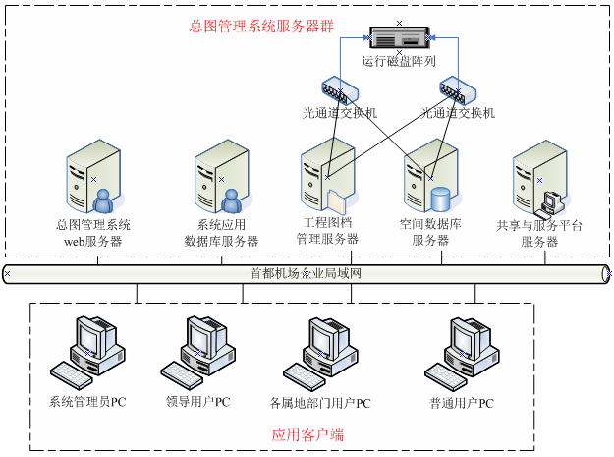

测试中止和恢复条件
本次测试中，各个模块测试中止条件为：
  - 功能实现与用户需求不符，此时经过领导审批，中止测试；
  - 测试环境与要求不符，可以中止测试；

测试结束准则
根据不同的项目级别有不同的测试结束准则，参考发如下：
项目级别 | A级 | B级 | C级 | D级
测试结束标准 | 1.测试用例执行率为100%；  2.系统测试后，不能遗留严重等级为“高”及以上的缺陷；  3.清除与关闭的缺陷为95%以上。 | 1.测试用例执行率为100%；  2.系统测试后，不能遗留严重等级为“高”及以上级别的缺陷；  3.清除与关闭的缺陷为90%以上。 | 1.测试用例执行率为不低于90%；  2.系统测试后，不能遗留严重等级为“高”及以上级别的缺陷；  3.清除与关闭的缺陷为85%以上。 | 1.测试用例执行率为不低于80%；  2.系统测试后，不能遗留严重等级为“高”及以上级别的缺陷；  3.清除与关闭的缺陷为80%以上。

测试过程

测试时间
本次测试的时间，测试地点和测试人员如下表所示：
1）集成测试
项目 | 描述
测试时间 | 2013-02-26
测试地点 | 公司
测试人员 | 邓珑、刘泽文

2）系统测试
项目 | 描述
测试轮次 | 本测试经过3轮测试
测试时间 | 第1轮：3天 2013-02-27 至 2013-02-28  第2轮：1天 2013-03-01 至 2013-03-01  第3 轮：1天 2013-03-02 至 2013-03-02
测试地点 | 用户现场
测试人员 | 邓珑、刘泽文

测试概况

是否测试 | 测试类型 | 是否通过 | 遗留缺陷及影响说明
系统使用方面
是 | 功能测试 | 是 | 无
是 | 性能测试 | 是 | 无
是 | 用户文档测试 | 是 | 无
是 | 界面测试 | 是 | 无

测试用例执行率
测试用例数量（个） |  | 测试用例执行数量（个） | 测试用例执行率
登录模块 | 10 | 10 | 100%
系统管理-角色和用户管理 | 27 | 27 | 100%
系统管理-权限管理 | 28 | 28 | 100%
系统管理-系统维护 | 26 | 26 | 100%
系统管理-日志查询 | 2 | 2 | 100%
基础信息维护 | 17 | 17 | 100%
总图利用更新管理 | 10 | 10 | 100%
事项查询 | 23 | 23 | 100%
首页 | 11 | 11 | 100%
合计 | 164 | 164 | 100%

遗留缺陷
缺陷数量（个） |  | 遗留缺陷数量（个） | 清除缺陷数量（个） | 遗留缺陷清除率
高 | 30 | 0 | 30 | 100%
中 | 16 | 0 | 16 | 100%
低 | 31 | 6 | 25 | 81%
合计 | 77 | 6 | 71 | 93%
缺陷列表详见缺陷列表清单

测试结论、建议、总结

结论
质量目标 | 要求指标 |  | 测试数据 | 测试结果
用例执行率 | 登录模块 | 100% | 100% | 满足
用例执行率 | 系统管理-角色和用户管理 | 100% | 100% | 满足
用例执行率 | 系统管理-权限管理 | 100% | 100% | 满足
用例执行率 | 系统管理-系统维护 | 100% | 100% | 满足
用例执行率 | 系统管理-日志查询 | 100% | 100% | 满足
用例执行率 | 基础信息维护 | 100% | 100% | 满足
用例执行率 | 总图利用更新管理 | 100% | 100% | 满足
用例执行率 | 事项查询 | 100% | 100% | 满足
用例执行率 | 首页 | 100% | 100% | 满足
用例执行率 | 各模块之间接口 | 100% | 100% | 满足
用例执行率 | 外部接口 | 100% | 100% | 满足
缺陷清除率 | ≥90% |  | 93% | 满足
综合上述数据，本次发布版本的程序测试结论：通过，可以进入下一个阶段。

建议
1．客户端的IE版本要求较高
2．如果有大数据的数据时，速度比较慢。

总结
测试的执行过程是首先开发人员写出代码，策划拥有一定质量水平的产品，测试人员针对需求文档编写测试用例，之后对产品执行测试，发现Bug，通过分析Bug出现的原因，对开发人员的开发方式做出新的指导，从而避免下一次错误的出现。
提交Bug时，需要写清楚复现步骤，尽量定位到问题所在的位置，提高研发修改效率。
可以通过查看存储过程或程序，来确定程序的业务逻辑是否正确。
可以采取一些通用的测试用例来测试某些模块。
对于不可重现的缺陷，回忆一下发现缺陷时与无法重现时在操作上有啥区别。如果没有的话，那么继续严格执行测试用例多次，以防缺陷为随机发生。若还没有进展，把情况如实记录下来，以备日后分析用。
经过严格的测试，项目中所有功能模块均达到了需求规格说明书上提到的功能要点，其中缺陷管理平台中的所有缺陷级别为中和高的缺陷已经被修改，90%的缺陷被关闭。
性能测试也进行执行了，也达到了预期的目标。
总体来看，已经基本满足用户的需要。

测试报告补充说明
本次发布版本的测试工作受以下一些因素的影响，还存在一定的局限性：
序号 | 局限性 | 影响
1 | 采用高版本IE浏览器 | 低版本的IE浏览器界面不稳定
2 | 使用数据库大型数据 | 小数据库有大量数据时速度较慢

遗留缺陷列表清单
对测试过程中的测试数据，以表格形式整理，列在附录中，作为测试报告的中间成果，供专家分析。
用例编号、  缺陷库编号 | 描述 | 优先级 | 严重等级 | 修改人员/日期
6 | 鼠标点击待办事项，页面无任何变化，影响用户体验 | 中 | 低 | 未指定
7 | 鼠标点击已办事项，页面无任何变化，影响用户体验 | 中 | 低 | 未指定
12 | 鼠标指向管理员图标的时候弹出框始终在左上角，居中显示效果比较好 | 低 | 低 | 未指定
23 | 角色编码，”编码“二字含义不清，用户容易注册为数字 | 中 | 低 | 未指定
40 | 栏目权限查询页面，查询出所有用户，表格隔行颜色相同，容易看错行，建议隔行显示相同颜色 | 低 | 低 | 未指定
67 | 页面显示信息上方有分页条，应在页面所显示的查询出信息的下方，添加分页条 | 低 | 低 | 未指定

测试分析
测试用例需求覆盖率=被验证到的需求数量/总的需求数量
测试用例的编写效率公式=测试用例的个数/编写测试用例的有效时间
测试覆盖率=至少执行一次测试用例数/应执行的测试用例总数
各模块缺陷分布以及图片：
模块 | 已重复缺陷 | 开放缺陷 | 关闭缺陷 | 缺陷严重等级
 |  |  |  | 低 | 中 | 高 | 严重 | 致命
登录 | 0 | 0 | 5 | 0 | 1 | 4 | 0 | 0
首页 | 0 | 0 | 11 | 6 | 4 | 1 | 0 | 0
系统管理-角色管理 | 0 | 0 | 7 | 2 | 1 | 4 | 0 | 0
系统管理-用户管理 | 0 | 0 | 9 | 3 | 1 | 5 | 0 | 0
系统管理-权限管理 | 0 | 0 | 10 | 6 | 1 | 3 | 0 | 0
系统管理-系统维护 | 0 | 0 | 7 | 3 | 1 | 3 | 0 | 0
系统管理-代码维护 | 0 | 0 | 4 | 3 | 0 | 1 | 0 | 0
系统管理-个人信息维护 | 0 | 0 | 2 | 0 | 0 | 2 | 0 | 0
系统管理-流程管理 | 0 | 0 | 3 | 1 | 2 | 0 | 0 | 0
系统管理-日志查询 | 0 | 0 | 2 | 1 | 0 | 1 | 0 | 0
系统管理-用户流程查询 | 0 | 0 | 1 | 0 | 1 | 0 | 0 | 0
基础信息维护 | 0 | 0 | 8 | 3 | 2 | 3 | 0 | 0
总图利用管理 | 0 | 0 | 3 | 0 | 0 | 3 | 0 | 0
事项查询 | 0 | 0 | 5 | 3 | 2 | 0 | 0 | 0

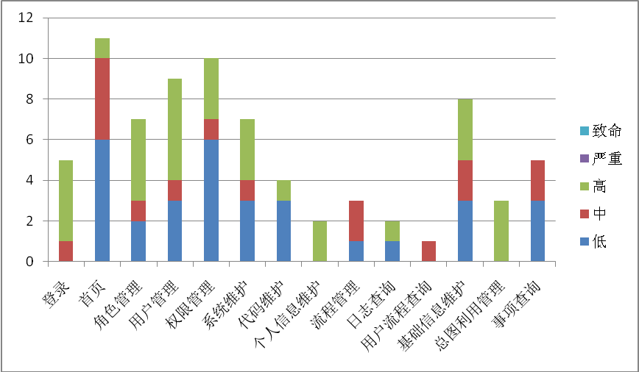

缺陷等级分布：
低 | 中 | 高 | 严重 | 致命
30 | 16 | 30 | 0 | 0
缺陷类型分布及图片
建议改善 | 功能错误 | 表达不清 | 需求错误 | 功能遗漏 | 容错检查错误 | 接口错误
26 | 14 | 4 | 4 | 19 | 7 | 3

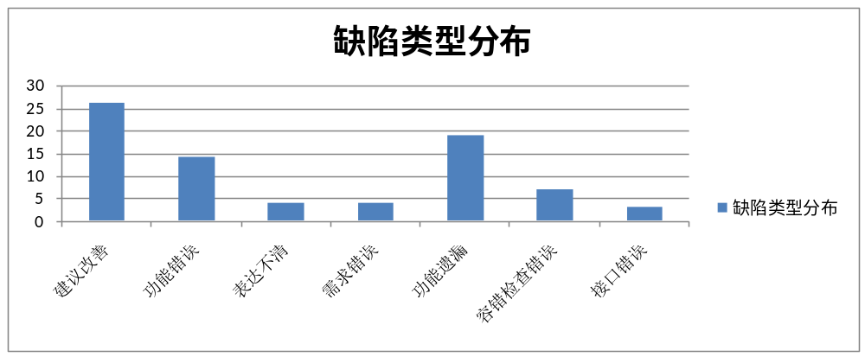

参考文档
下表列出了制定测试计划时所使用的文档，并标明了各文档的可用性：
文档 | 已创建或可用 | 已被接收或已经过复审 | 作者或来源 | 备注
项目测试计划 | 是■ 否□ | 是■ 否□
需求规格说明书 | 是■ 否□ | 是■ 否□
概要设计说明书 | 是■ 否□ | 是■ 否□
详细设计说明书 | 是□ 否■ | 是□ 否■
数据库设计说明书 | 是■ 否□ | 是■ 否□

